 

**Krajská organizace Českého svazu žen Ústeckého kraje pořádá**

**pro děti /od pěti let/ a mládež v termínu od 15.7. do 29.7.2023**

**Letní dětský tábor v Mařenicích**

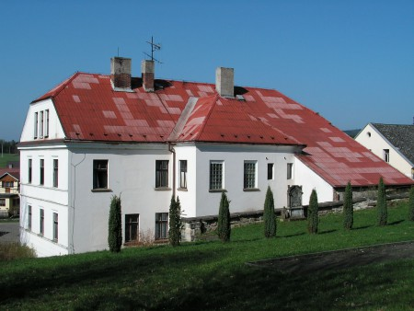

**Místo tábora: Mařenice, okr. Česká Lípa**

**Cena tábora: 6.000,- Kč**

**pro členky ČSŽ 5.500,-Kč**

(v ceně zahrnuta doprava z Ústí n.L., ubytování, strava 5x denně, pojištění, program)

**V případě zájmu kontaktujte:**

**Dagmar Nachtmannovou: tel. 603 362 667, e-mail:** [**dasa.rybka@seznam.cz**](mailto:dasa.rybka@seznam.cz)

**Květu Rybárovou tel. 604 464 859, e-mail:** [**kveta.rybarova@centrum.cz**](mailto:kveta.rybarova@centrum.cz)